# **密闭取样器技术方案**

一、 密闭取样器 （不含外置冷却器） 共2套

|  |  |  |  |  |  |  |
| --- | --- | --- | --- | --- | --- | --- |
| 序号 | 位号 | 介质名称 | 操作/设计压力Mpa（G） | 操作/设计  温度℃ | 数量 | 形式 |
| 1 | 气化炉合成气 | 粗煤气 | 6.2/7.15 | 234/270 | 2 | **换热、循环至低压处带液体分离钢瓶密闭取样** |

1、采样流程图结构

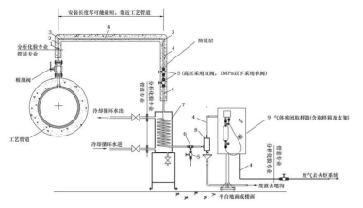

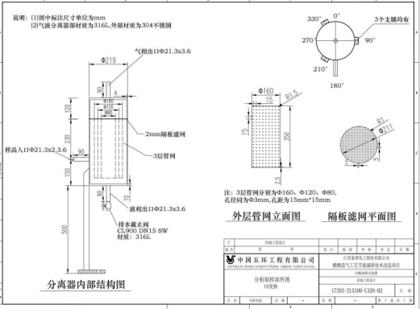

采样器流程图

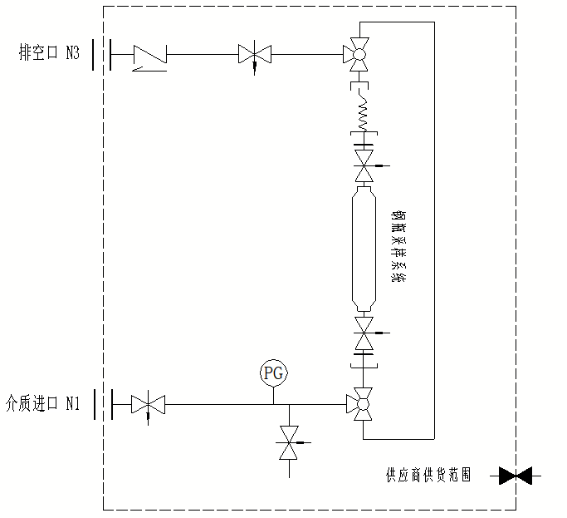

2、单套供货清单：

| 序号 | 名 称 | 规格型号 | 材质 | 数量 |
| --- | --- | --- | --- | --- |
| 1 | 三通阀 | 1/4”卡套 | 316 | 2套 |
| 2 | 针型阀 | 1/4”卡套 | 316 | 2个 |
| 3 | 临时口 | 1/4”卡套 | 316 | 1个 |
| 4 | 减压阀 | 1/4” | 316 | 1个 |
| 5 | 快速接头 | 1/4”卡套 | 316 | 2套 |
| 6 | 金属软管 | 1/4"NPT800mm | 316 | 1件 |
| 7 | 钢瓶针阀 | 1/4”卡套 | 316 | 2件 |
| 8 | 钢瓶 | 300ml | 316L | 1套 |
| 9 | 单向阀 | 1/4”卡套 | 316 | 1件 |
| 10 | 钢瓶固定座 |  | 铝合金 | 1套 |
| 11 | 压力表 | 5.0Mpa | 316 | 1件 |
| 12 | 介质入口法兰 | DN15 | 316 | 1套 |
| 13 | 放空法兰 | DN15 | 316 | 1套 |
| 14 | 外置气液分离器 | 219*500 | 316 | 1套 |
| 15 | 操作面板 | 500*650*1.5 | 304 | 1件 |
| 16 | 防护箱及支架 | 500*220*700 | 304 | 1件 |
| 17 | 操作说明及铭牌 |  | 304 | 1件 |
| 18 | 包装 |  | 木箱 | 1套 |

3、另增购：

|  |  |  |  |  |
| --- | --- | --- | --- | --- |
| 1 | 外置气液分离器 | 219*500 | 316 | 1套 |